

**О внесении изменения в постановление акимата Западно-Казахстанской области от 21 июля 2015 года № 180 "Об утверждении регламентов государственных услуг в области животноводства Западно-Казахстанской области"**

***Утративший силу***

Постановление акимата Западно-Казахстанской области от 14 ноября 2017 года № 281. Зарегистрировано Департаментом юстиции Западно-Казахстанской области 7 декабря 2017 года № 4978. Утратило силу постановлением акимата Западно-Казахстанской области от 20 мая 2020 года № 109

      Сноска. Утратило силу постановлением акимата Западно-Казахстанской области от 20.05.2020 № 109 (вводится в действие со дня первого официального опубликования).  
      Примечание РЦПИ.  
В тексте документа сохранена пунктуация и орфография оригинала.

      Руководствуясь Законом Республики Казахстан от 23 января 2001 года "О местном государственном управлении самоуправлении в Республике Казахстан", от 15 апреля 2013 года "О государственных услугах" акимат Западно-Казахстанской области **ПОСТАНОВЛЯЕТ**:

      1. Внести в постановление акимата Западно-Казахстанской области от 21 июля 2015 года №180 "Об утверждении регламентов государственных услуг в области животноводства Западно-Казахстанской области" (зарегистрированное в Реестре государственной регистрации нормативных правовых актов за №3997, опубликованное 2 сентября 2015 года в информационно-правовой системе "Әділет") следующее изменение:

      регламент государственной услуги "Субсидирование на развитие племенного животноводства, повышение продуктивности и качества продукции животноводства" утвержденный указанным постановлением, изложить в новой редакции, согласно приложению к настоящему постановлению.

      2. Государственному учреждению "Управление сельского хозяйства Западно-Казахстанской области" (Б.А.Есенгалиев) обеспечить государственную регистрацию данного постановления в органах юстиции, его официальное опубликование в Эталонном контрольном банке нормативных правовых актов Республики Казахстан и в средствах массовой информации.

      3. Контроль за исполнением настоящего постановления возложить на заместителя акима Западно-Казахстанской области Азбаева Б.О.

      4. Настоящее постановление вводится в действие по истечению десяти календарных дней после дня первого официального опубликования.

|  |  |
| --- | --- |
| *Аким области* | *А.Кульгинов* |

|  |  |
| --- | --- |
|  | Приложение к постановлению акимата Западно-Казахстанской области от 14 ноября 2017 года № 281 |
|  | Утвержден постановлением акимата Западно-Казахстанской области от 21 июля 2015 года №180 |

**Регламент государственной услуги**  
**"Субсидирование на развитие племенного животноводства,**  
**повышение продуктивности и качества продукции животноводства"**

**1. Общие положения**

      1. Государственная услуга "Субсидирование на развитие племенного животноводства, повышение продуктивности и качества продукции животноводства" (далее – государственная услуга).

      Государственная услуга оказывается государственным учреждением "Управление сельского хозяйства Западно-Казахстанской области" (далее – Управление) и отделами сельского хозяйства районов и города Уральск (далее – услугодатель) в соответствии со стандартом государственной услуги "Субсидирование на развитие племенного животноводства, повышение продуктивности и качества продукции животноводства" (зарегистрирован в Министерстве юстиции Республики Казахстан 5 июня 2015 года №11284), утвержденного приказом Министра сельского хозяйства Республики Казахстан от 28 апреля 2015 года №3-2/378 "Об утверждении стандартов государственных услуг в области животноводства" (далее – Стандарт).

      2. Прием заявления и выдача результата оказания государственной услуги осуществляется через:

      1) канцелярию услугодателя;

      2) Департамент "Центр обслуживания населения" - филиал некоммерческого акционерного общества "Государственная корпорация" "Правительство для граждан" по Западно-Казахстанской области (далее – Государственная корпорация);

      3) веб-портал "электронного правительства" www.egov.kz (далее-портал).

      3. Результатом оказания государственной услуги является уведомление о результатах рассмотрения заявки на получение субсидий по форме согласно приложению 1 к Стандарту, либо мотивированный ответ об отказе по основаниям, указанным в пункте 10-1 Стандарта.

      Форма предоставления результата оказания государственной услуги: электронная и (или) бумажная.

      В случаях представления услугополучателем неполного пакета документов согласно перечню, предусмотренному пунктом 9 Стандарта, и (или) документов с истекшим сроком действия услугодатель отказывает в приеме заявки и выдает расписку об отказе в приеме документов согласно приложению 3 к Стандарту.

      4. Форма оказания государственной услуги: электронная (частично автоматизированная) или бумажная.

      5. Государственная услуга оказывается бесплатно физическим и юридическим лицам (далее – услугополучатель).

**2. Описание порядка действий структурных подразделений (работников) услугодателя в процессе оказания государственной услуги**

      6. Основанием для начала процедуры (действия) по оказанию государственной услуги является предоставление документов и/или отправка электронных заявок услугополучателями на получение субсидий согласно пункту 9 Стандарта.

      7. Описание последовательности процедур (действий) между структурными подразделениями (работниками) с указанием длительности каждой процедуры (действий) для получения субсидий по направлению развитие племенного животноводства:

      Управление в течении 3 (трех) рабочих дней проверяет на полноту данных указанных в заявке и при соответствии, направляется в отдел для сверки заявок на соответствие критериям и требованиям;

      рабочая группа в составе специалиста отдела, специалиста акимата соответствующего сельского округа и ветеринарного врача в течении 5 (пяти) рабочих дней после поступления заявок выезжает в хозяйства для сверки на соответствие критериям и требованиям и при соответствии критериям и требованиям отдел в течении указанного срока сверяет и направляет в управление электронную копию акта сверки;

      Управление в течении 3 (трех) рабочих дней после поступления заявок составляет сводный акт по области, который утверждает руководитель управления или лицо его замещающее и направляет на оплату;

      Управление в течении 3 (трех) рабочих дней после утверждения сводного акта по области, направляет товаропроизводителю уведомление об одобрении заявки;

      Управление в течении 3 (трех) рабочих дней представляет в территориальное подразделение казначейства счета к оплате.

      8. Результат процедуры (действия) по оказанию государственной услуги, который служит основанием для начала выполнения следующей процедуры (действия):

      1) прием заявок, направление в отдел на проверку полноты данных и соответствие;

      2) проверка заявок на соответствие и направление в Управление;

      3) составление сводного акта по области;

      4) представление в территориальное подразделение казначейства реестра счетов к оплате.

      9. Описание последовательности процедур (действий) между структурными подразделениями (работниками) с указанием длительности каждой процедуры (действий) для получения субсидии по направлению повышения продуктивности и качества продукции животноводства:

      1) услугодатель согласно пункту 9 Стандарта в течение 20 (двадцати) минут принимает от услугополучателя заявку с пакетом документов и регистрирует в журнале регистрации заявок и направляет их руководителю услугодателя;

      руководитель услугодателя в течение 10 (десяти) минут ознакамливается с входящими документами и определяет ответственного исполнителя услугодателя для оказания государственной услуги;

      ответственный исполнитель услугодателя после получения заявки услугополучателя с полным пакетом документов течение 5 (пяти) рабочих дней проверяет их на предмет соответствия критериям и требованиям, в случае соответствия составляет сводный акт района или г. Уральск;

      утвержденные сводные акты в течение 2 (двух) рабочих дней представляет в Управление;

      2) работник канцелярии управления в течение 20 (двадцати) минут принимает от услугодателя сводные акты по району и городу Уральск, регистрирует в журнале регистрации сводных актов и направляет их руководителю Управления;

      руководитель управления в течение 10 (десяти) минут ознакамливается с входящими документами и определяет ответственного исполнителя управления для оказания государственной услуги;

      ответственный исполнитель управления в течение 3 (трех) рабочих дней регистрирует сводные акты района в журнал регистрации и рассматривает сводные акты на предмет наличия и полноты всех данных;

      после определения соответствия в течение 2 (двух) рабочих дней составляет сводный акт по области и утверждается начальником управления, в его отсутствие лицом замещающим его;

      Управление в течении 1 (одного) рабочего дня представляет в территориальное подразделение казначейства счета к оплате, в течении 3 (трех) рабочих дней направляет в отдел информацию по итогам рассмотрения заявок товаропроизводителей;

      10. Результат процедуры (действия) по оказанию государственной услуги, который служит основанием для начала выполнения следующей процедуры (действия):

      1) регистрация заявки и направление их руководителю услугодателя;

      2) ознакомление с документами и определение ответственного исполнителя;

      3) определение соответствия заявок и составление сводных актов;

      4) представление утвержденных сводных актов в Управление;

      5) регистрация сводных актов в журнале регистрации и направление их руководителю управления;

      6) ознакомление и определение ответственного исполнителя управления;

      7) регистрация сводных актов в журнале регистр и рассмотрение их на предмет наличия и полноты всех данных;

      8) составление сводных актов по области и утверждение начальником управления;

      9) представление в территориальное подразделение казначейства реестра счетов к оплате.

**3. Описание порядка действий структурных подразделений (работников) услугодателя в процессе оказания государственной услуги**

      11. Перечень структурных подразделений (работника) услугодателей участвующих в процессе оказания государственной услуги:

      1) услугодатель;

      2) управление;

      3) отдел;

      4) территориальное подразделение казначейства.

**4. Описание порядка взаимодействия с Государственной корпорацией и (или) иными услугодателями, а также порядка использования информационных систем в процессе оказания государственной услуги**

      12. Описание порядка обращения в Государственную корпорацию с указанием длительности каждой процедуры (действия):

      1) услугополучатель подает заявление и необходимые документы работнику Государственной корпорации согласно приложению 2 к Стандарту, которое осуществляется в операционном зале посредством "безбарьерного" обслуживания путем электронной очереди в течение 1 (одной) минуты;

      2) процесс 1 – ввод работника Государственной корпорации в Автоматизированное рабочее место Интегрированной информационной системы Государственной корпорации (далее – АРМ ИИС Государственная корпорация) логина и пароля (процесс авторизации) для оказания услуги в течение 1 (одной) минуты;

      3) процесс 2 – выбор работником Государственной корпорации услуги, вывод на экран формы запроса для оказания услуги и ввод сотрудником Государственной корпорации данных услугополучателя или данных по доверенности представителя услугополучателя (при нотариально удостоверенной доверенности, при ином удостоверении доверенности – данные доверенности не заполняются) в течение 1 (одной) минуты;

      4) процесс 3 – направление запроса через шлюз электронного правительства (далее – ШЭП) в государственной базе данных физических лиц или в государственной базе данных юридических лиц (далее - ГБД ФЛ или ГБД ЮЛ) о данных услугополучателя, а также в Единой нотариальной информационной системе (далее - ЕНИС) – о данных доверенности представителя услугополучателя в течение 1 (одной) минуты;

      5) условие 1 – проверка наличия данных услугополучателя в ГБД ФЛ или ГБД ЮЛ, данных доверенности в ЕНИС в течение 1 (одной) минуты;

      6) процесс 4 – формирование сообщения о невозможности получения данных в связи с отсутствием данных услугополучателя в ГБД ФЛ или ГБД ЮЛ или данных доверенности в ЕНИС в течение 2 (двух) минут;

      7) процесс 5 - направление электронного документа (запроса услугополучателя) удостоверенного (подписанного) ЭЦП работника Государственной корпорации через ШЭП в автоматизированное рабочее место регионального шлюза электронного правительства (далее - АРМ РШЭП) в течение 2 (двух) минут.

      13. Описание процесса получения результата оказания государственной услуги через Государственную корпорацию с указанием длительности каждой процедуры (действия):

      1) процесс 6 – регистрация электронного документа в АРМ РШЭП в течение 2 (двух) минут;

      2) условие 2 – проверка (обработка) услугодателем соответствия приложенных услугополучателем документов, указанных в стандарте, которые является основанием для оказания услуги в течение 2 (двух) минут;

      3) процесс 7 - формирование сообщения об отказе в запрашиваемой услуге в связи с имеющимися нарушениями в документах услугополучателя в течение 2 (двух) минут;

      4) процесс 8 – получение услугополучателем через работника Государственной корпорации результата услуги сформированной АРМ РШЭП в течение 1 (одной) минуты.

      Функциональные взаимодействия информационных систем, задействованных в оказании государственной услуги через Государственную корпорацию приведены диаграммой согласно приложению 1 к настоящему регламенту.

      14. Описание порядка обращения и последовательности процедур (действий) услугодателя и услугополучателя при оказании государственной услуги через портал:

      1) услугополучатель осуществляет регистрацию на портале с помощью индивидуального идентификационного номера (далее – ИИН) или бизнес–идентификационного номера (далее – БИН), а также пароля (осуществляется для незарегистрированных услугополучателей на портале);

      2) процесс 1 – процесс ввода услугополучателем ИИН или БИН и пароля (процесс авторизации) на портале для получения услуги;

      3) условие 1 – проверка на портале подлинности данных о зарегистрированном услугополучателе через ИИН или БИН и пароль;

      4) процесс 2 – формирование порталом сообщения об отказе в авторизации в связи с имеющимися нарушениями в данных услугополучателя;

      5) процесс 3 – выбор услугополучателем услуги, указанной в настоящем регламенте, вывод на экран формы запроса для оказания услуги и заполнение услугополучателем формы (ввод данных) с учетом ее структуры и форматных требований, прикрепление к форме запроса необходимых копий документов в электронном виде указанные в пункте 9 Стандарта, а также выбор услугополучателем регистрационного свидетельства ЭЦП для удостоверения (подписания) запроса;

      6) условие 2 – проверка на портале срока действия регистрационного свидетельства ЭЦП и отсутствия в списке отозванных (аннулированных) регистрационных свидетельств, а также соответствия идентификационных данных (между ИИН или БИН, указанным в запросе, и ИИН или БИН, указанным в регистрационном свидетельстве ЭЦП);

      7) процесс 4 – формирование сообщения об отказе в запрашиваемой услуге в связи с не подтверждением подлинности ЭЦП услугополучателя;

      8) процесс 5 – направление электронного документа (запроса услугополучателя), удостоверенного (подписанного) ЭЦП услугополучателем через ШЭП в АРМ РШЭП для обработки запроса услугодателем;

      9) условие 3 – проверка услугодателем соответствия приложенных услугополучателем документов, указанных в стандарте, которые являются основанием для оказания услуги;

      10) процесс 6 - формирование сообщения об отказе в запрашиваемой услуге в связи с имеющимися нарушениями в документах услугополучателя;

      11) процесс 7 – получение услугополучателем результата услуги (уведомление в форме электронного документа), сформированный порталом. Результат оказания государственной услуги направляется услугополучателю в "личный кабинет" в форме электронного документа, удостоверенного ЭЦП уполномоченного лица услугодателя.

      Функциональные взаимодействия информационных систем, задействованных в оказании государственной услуги через портал приведены диаграммой согласно приложению 2 к настоящему регламенту.

      15. Подробное описание последовательности процедур (действий), взаимодействий структурных подразделений (работников) услугодателя в процессе оказания государственной услуги отражается в справочнике бизнес-процессов оказания государственной услуги согласно приложениям 3 и 4 к настоящему регламенту. Справочник бизнес-процессов оказания государственной услуги размещается на веб-портале "электронного правительства", интернет-ресурсе услугодателя.

      16. Порядок обжалования решений, действий (бездействий) услугодателя, а также канцелярии и (или) его должностных лиц, Государственной корпорации и (или) его работников по вопросам оказания государственных услуг осуществляется согласно 3 главе Стандарта.

      17. Иные требования с учетом особенностей оказания государственной услуги, в том числе оказываемой в электронной форме и через Государственную корпорацию осуществляется согласно 4 главе Стандарта.

|  |  |
| --- | --- |
|  | Приложение 1 к регламенту государственной услуги "Субсидирование на развитие племенного животноводства, повышение продуктивности и качества продукции животноводства" |

**Диаграмма функциональных взаимодействии информационных систем, задействованных в оказании государственной услуги через Государственную корпорацию**

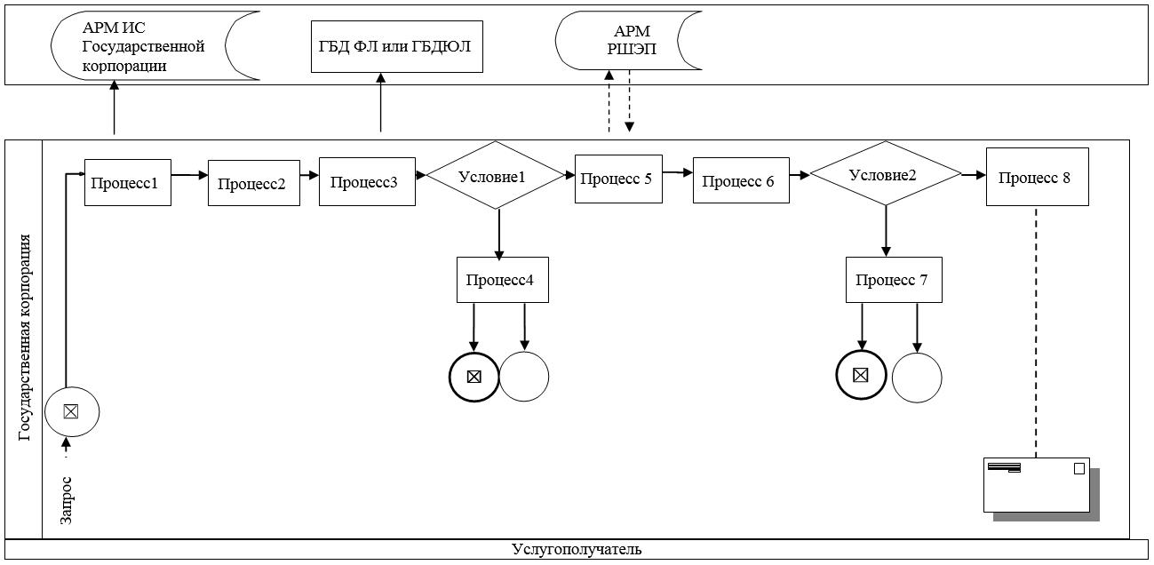

|  |  |
| --- | --- |
|  | Приложение 2 к регламенту государственной услуги "Субсидирование на развитие племенного животноводства, повышение продуктивности и качества продукции животноводства" |

**Диаграмма функциональных взаимодействии информационных систем, задействованных в оказании государственной услуги через портал**

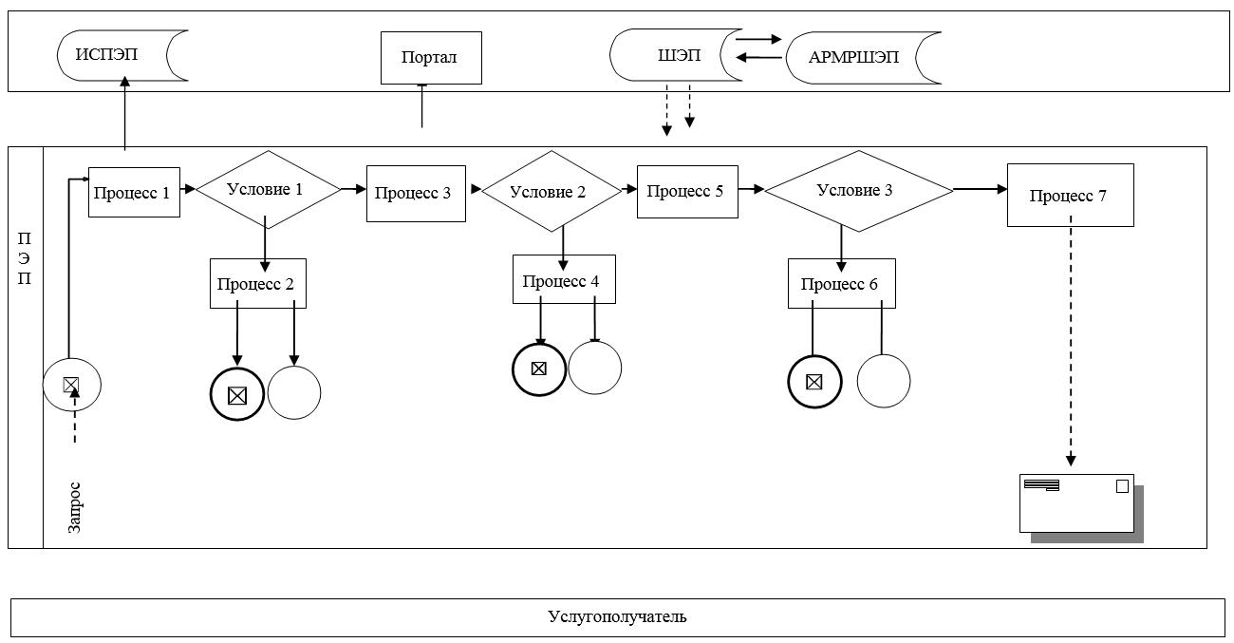

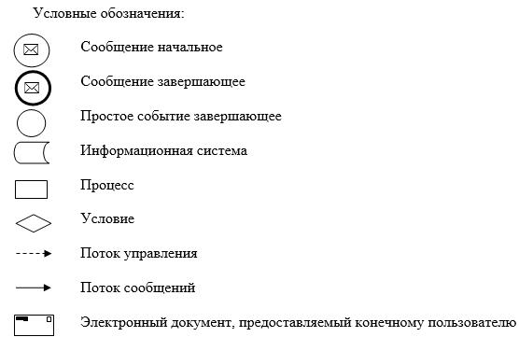

|  |  |
| --- | --- |
|  | Приложение 3 к регламенту государственной услуги "Субсидирование на развитие племенного животноводства, повышение продуктивности и качества продукции животноводства" |

**Справочник бизнес-процессов оказания государственной услуги по направлению**  
**"Субсидирование на развитие племенного животноводства, повышение продуктивности и качества продукции животноводства"**

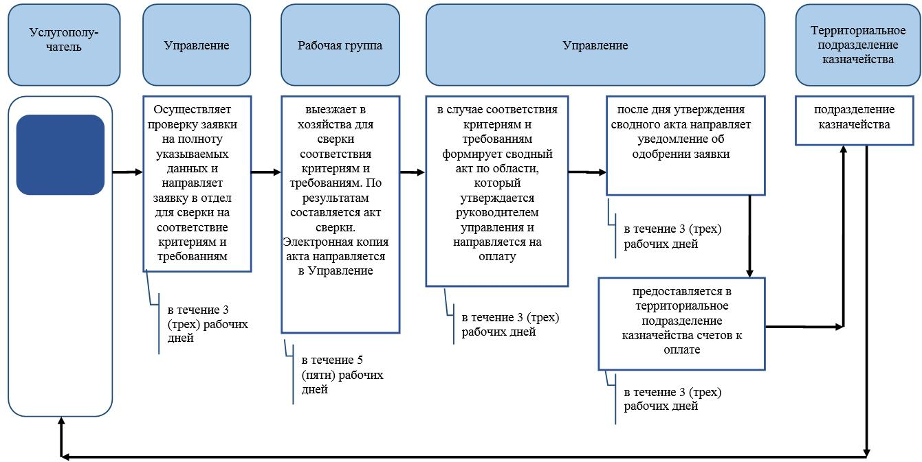

|  |  |
| --- | --- |
|  | Приложение 4 к регламенту государственной услуги "Субсидирование на развитие племенного животноводства, повышение продуктивности и качества продукции животноводства" |

**Справочник бизнес-процессов оказания государственной услуги по направлению**  
**"Субсидирование на развитие племенного животноводства, повышение продуктивности и качества продукции животноводства"**

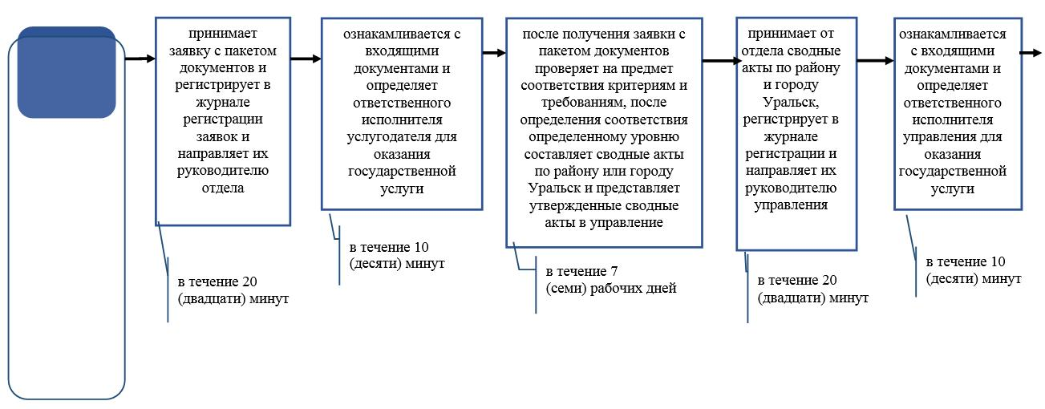

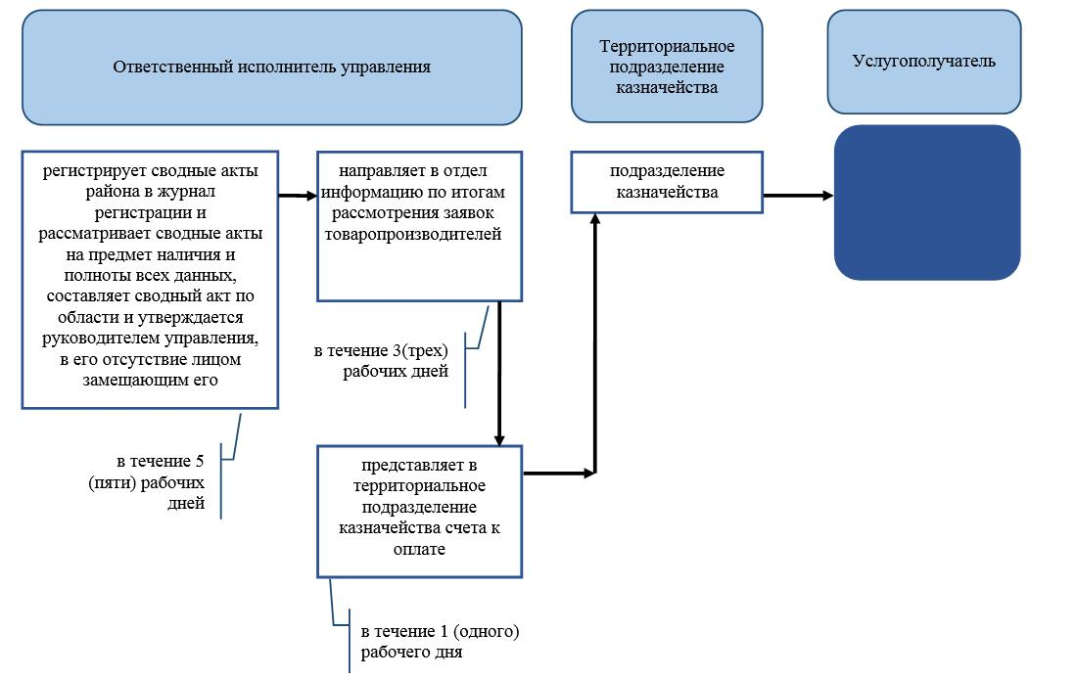

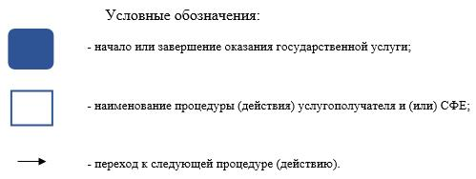

© 2012. РГП на ПХВ «Институт законодательства и правовой информации Республики Казахстан» Министерства юстиции Республики Казахстан